Ingolstadt, den 26.04.2019

Bundesstraße 16, Neuburg - Regensburg
Vollsperrung der Auffahrt von der St 2335 auf die B 16 in Fahrtrichtung Regensburg südlich Manching

Voraussichtlich ab den 06.05.2019 baut das Staatliche Bauamt Ingolstadt unter mehrwöchiger Vollsperrung einen neuen Rechtseinfädelungsstreifen für die Auffahrt von der St 2335 auf die B 16 in Fahrtrichtung Regensburg. Die Auffahrt auf die B16 in Fahrtrichtung Regensburg muss für die Errichtung dieses Fahrstreifens voll gesperrt werden. Die Umleitungen sind örtlich beschildert. Die Arbeiten sollen Mitte Juni abgeschlossen sein.
Aufgrund der momentan unzureichenden Sicherheit für die Verkehrsteilnehmer, wird die Errichtung eines Rechtseinfädelungsstreifen zwingend erforderlich. Diese Einfädelungsspur auf die B 16 wird den Verkehrsfluss für die Verkehrsteilnehmer, die von Forstwiesen bzw. Airbus kommen und auf die B 16 in Fahrtrichtung Regensburg auffahren wollen erheblich erleichtern.
Außerdem wird sich die Verkehrssicherheit in dem Bereich dadurch verbessern.
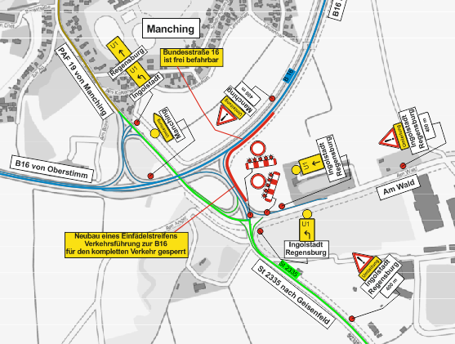
Abbildung: Darstellung Vollsperrung Rechtseinfädelstreifen südlich Manching.
Die Umleitung für die Errichtung des Rechtseinfädelungsstreifens von der St 2335 bzw. Airbus kommend für den Verkehr in Richtung Regensburg über die St 2335 – PAF 19 – PAF 34 – St 2335 zur B 16 und umgekehrt. Der Verkehr in Richtung Ingolstadt führt von der St 2335 auf die B 16 – A 9.
Die Kosten die Errichtung dieser Einfädelungspur betragen rund 0,150 Millionen Euro, die von der Bundesrepublik Deutschland als zuständigem Straßenbaulastträger der Bundesstraße übernommen werden. Da die Arbeiten witterungsabhängig sind, können sich die genannten Termine verschieben.
Das Staatliche Bauamt Ingolstadt bittet alle Verkehrsteilnehmer und Anlieger um Verständnis für die dringend erforderlichen Arbeiten und die damit verbundenen
Behinderungen.
gez.
Beitler
Technischer Amtmann

Auskünfte erteilen Ihnen: Herr Beitler: (0841) 9346-133

